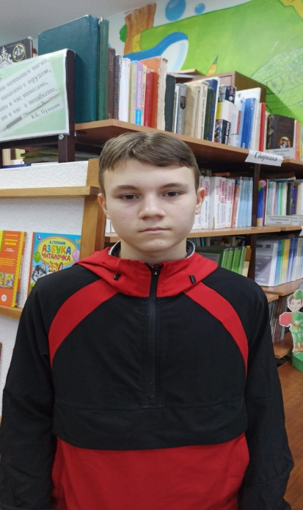

Иван Ш.
29.11.2008 года рождения
Цвет глаз: Карий
Цвет волос: Русые
Характер: Общительный, активный.
Группа здоровья: 3
Наличие братьев/сестер: отсутствуют
Причина отсутствия родительского попечения: мать – свидетельство о смерти матери, отец – свидетельство о смерти отца.

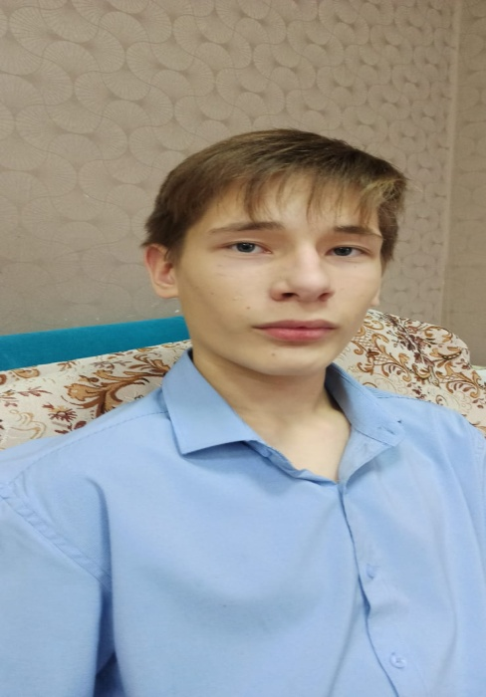
Никита П.
20.09.2008 года рождения
Цвет глаз: Голубой
Цвет волос: Светло - русые
Характер: Добрый, спокойный, любознательный.
Группа здоровья: 3
Наличие братьев/сестер: отсутствуют
Причина отсутствия родительского попечения: мать - лишение родительских прав матери, в свидетельстве о рождения сведения об отце отсутствуют

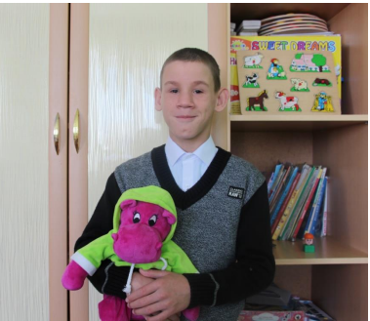

Александр Б.
Дата рождения: 2008
Глаза: карие
Волосы: светло-русые
Характер: общительный, добрый, веселый
Группа здоровья: 5-ая Братья, сестры: есть
Причина отсутствия родительского попечения:
Вступившее в законную силу решение суда о лишении родительских прав матери; в графе «отец» - прочерк.

